OBNAVLJANJE PARNIH ORGANOV

1.Razširimo roke pred sabo, tako da so prsti obeh rok obrnjeni eni proti proti drugim in vidimo notranjo stran naših dlani.
2.Koncentriramo se najpej na kazalec naše leve roke.
3.Potem preko zavestnega „trenutka“ (Optična podpora), prenašamo impulz na kazalec desne roke.
4.Zatem prenašamo impulz dalje a) od desnega kazalca na levi mezinec b) od levega mezinca na desni mezinec c) od desnog mezinca na levi prstanec. Sedaj poskusite občutiti kaj se dogaja v vašem telesu. Dosegli ste stanje duhovnegaga upravljanja!
5. Sedaj prenesite impulz na prstanec desne roke.
Med to vajo nastajo nove celice, ter pomlajevanje in/ali regeneracija parnih organov, funkcija možganov pa se dodatno aktivira.

LEVA ROKA DESNA ROKA
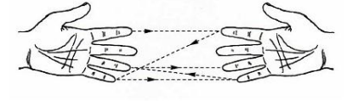

Postopek obnavljanja parnih organov je prevod iz knjige 'Metode prema učenju Grigoria Grabovoia o Univerzalnom spasenju i harmoničnom razvoju' (Temeljna skripta, znanstveni stav 2011), svjetlo.vjecnosti@gmx.de.

https://www.scribd.com/document/322901771/Obnova-parnih-organov

